و0ط0ع- 5 0

المملكة العربية السعودية
وزارة التعليم
الإدارة العامة لتعليم بمنطقة عسير
إدارة نشاط الطالبات
المتوسطة السابعة
درس تطبيقي ورشة عمل لقاء تربوي برنامج تدريبي تجربه ندوه برنامج
مناسبة بحث مسابقه
1)معلومات عامة عن البرنامج :-
العنوان. أسبوع السلامة المرورية المدربة المباشرة له .سليماء الشهري
الفئة المنفذة  نوره زاهب | الفيئة المستهدفة  جميع منسوبات المدرسة | مقر البرنامج  مسرح الإذاعة + الفصول
التاريخ 26/ 8 / 44 14هـ اليوم / الأحد
الهدف العام | آخذ الحذر من الحواث بشكل كبير لأنها سبب في وقوع المآسي المادية والبشرية
الهدف الخاص | التقيد بالسرعة المحدودة وعدم الاهمال في النظام - صيانة المركبة من الاخطار  الوقوف عند إشارة المرور

2) أهدافه وصف البرنامج:-
الية التنفيذ ووصف البرنامج | وقت التنفيذ | نوع البرنامج | مخرجات البرنامج | مؤشر التحقيق
نشر الوعي بين الطالبات  عرض بوربونت (CD)  مطويات – ورش عمل  مجسمات  اناشيد – توزيعات منشورات اشارات عن الأمن والسلامة لخذ الحظر من الأخطار | ساعة النشاط حصص الاحتياط الطابور الصباحي | مهارات الحياة  (ثقافي) | -الحرص على صيانة السيارات من أي عطل  -نشر الوعي والفهم من اخطار السلامة المرورية . | -تم تدريب الطالبات  على عمل مجسمات  عن اخطار الحوادث  -العمل على نشر الوعي بينهم بواقع 100%

3) اراء ومقترحات
الايجابيات | إبداع متميز وتعاون وتنافس بين الطالبات  ومعرفة اخطار الإهمال في السيارات والسرعة
السلبيات | -------------------------------
التوصيات والمقترحات التطويرية | ------------------------------

4) فريق العمل :-
من داخل المدرسة |  | من خارج المدرسة
الاسم | الوظيفة | الاسم | الوظيفة
سليماء الشهري | رائدة نشاط
نوره زاهب | معلمه

رائدة النشاط أ/سليماء الشهري مديرة المدرسة أ/ عائشه الشهري

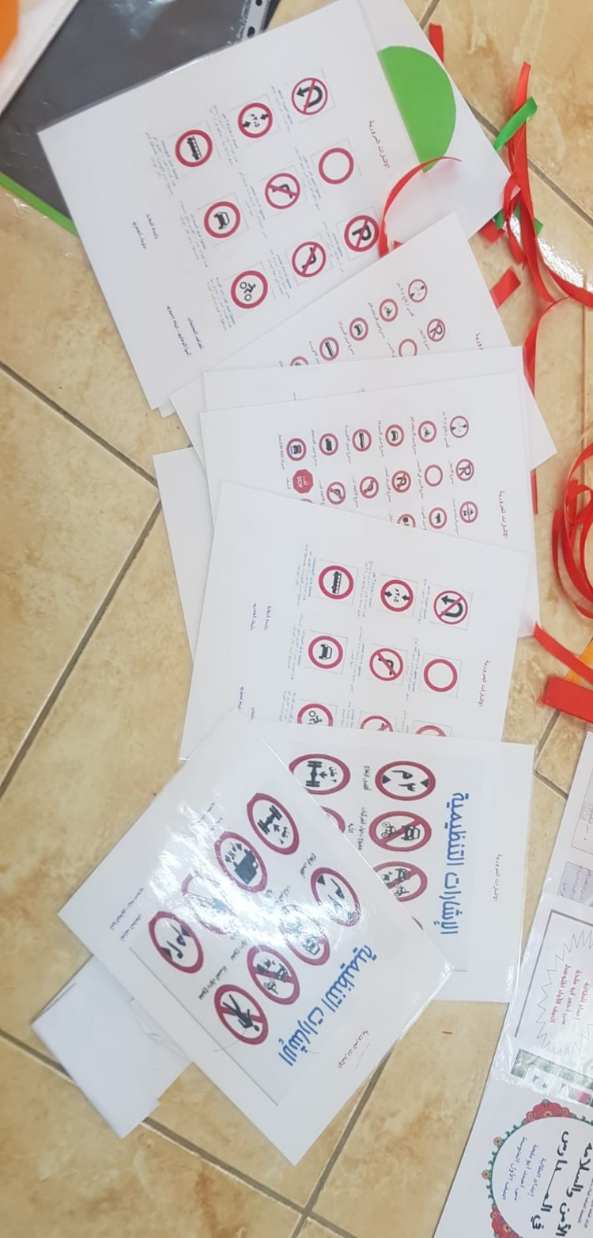
الـــــشــــواهـــــد

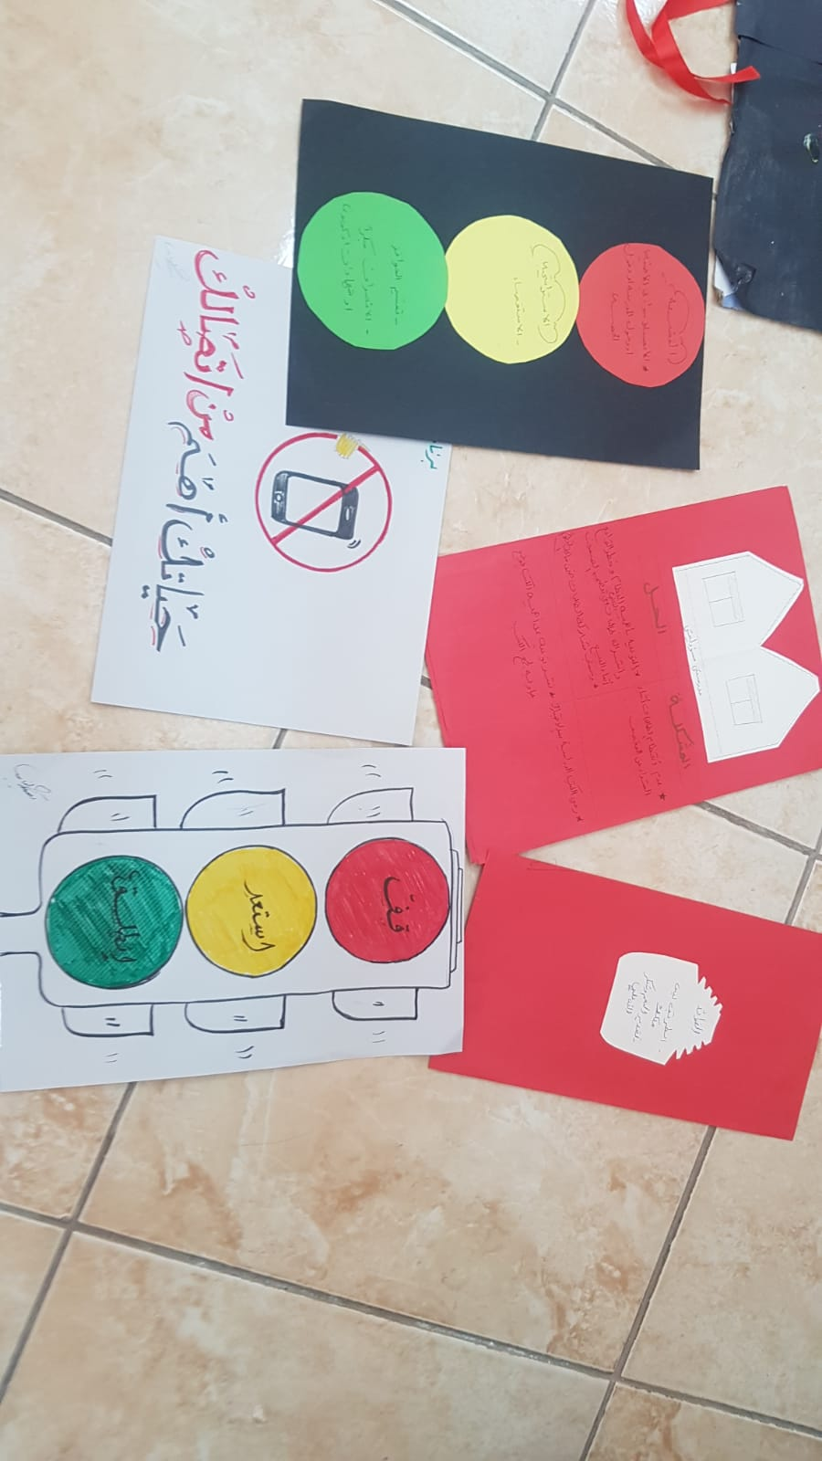

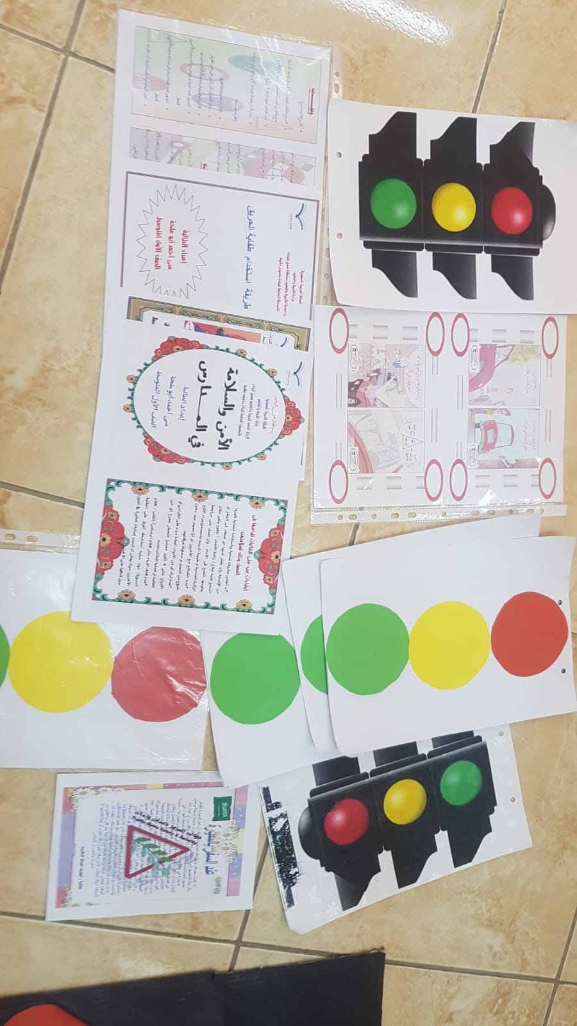

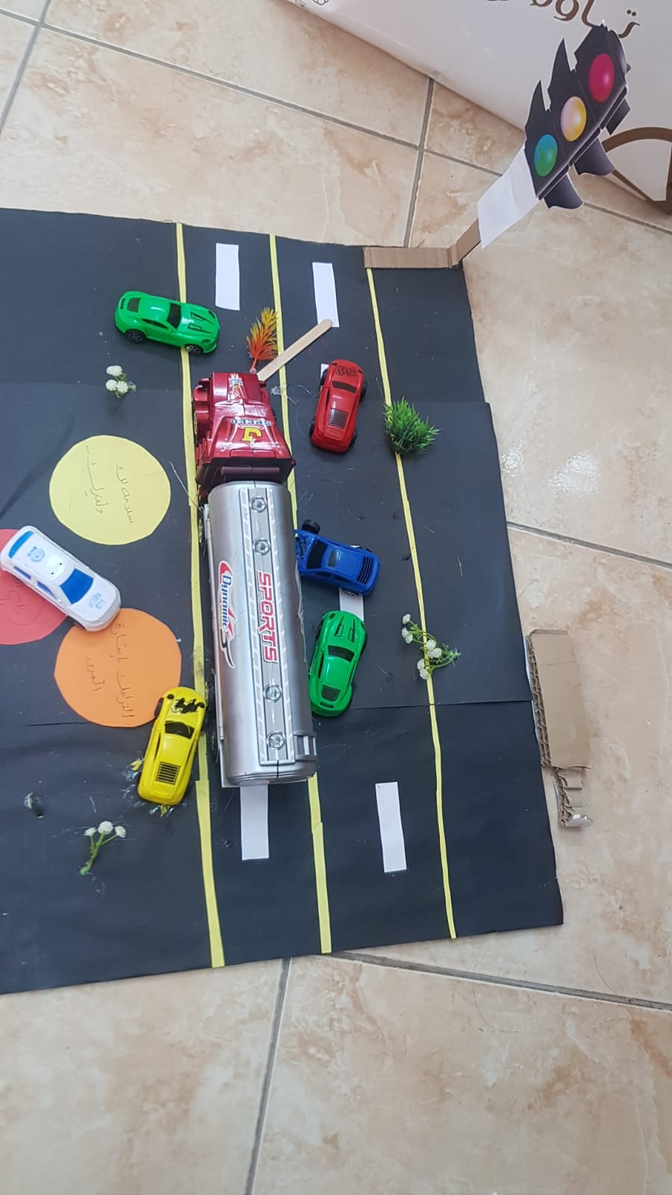

رائدة النشاط أ/سليماء الشهري مديرة المدرسة أ/ عائشه الشهري

